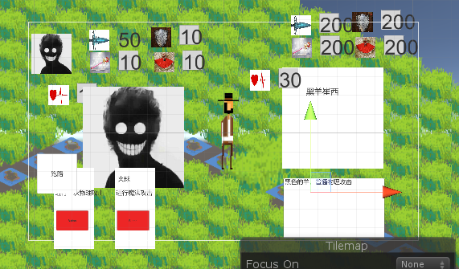

**一；**

图比较乱，主要左侧是人物相关的（包括，人物的战斗立绘，人物的属性）

**二；**

右侧是，怪物相关（包括怪物的立绘，怪物的说明）

**三；**

下侧，是战斗牌相关（包括，战斗牌，与一个结束战斗的按钮（脱身））

战斗牌本身，也就包括 图标+名称+说明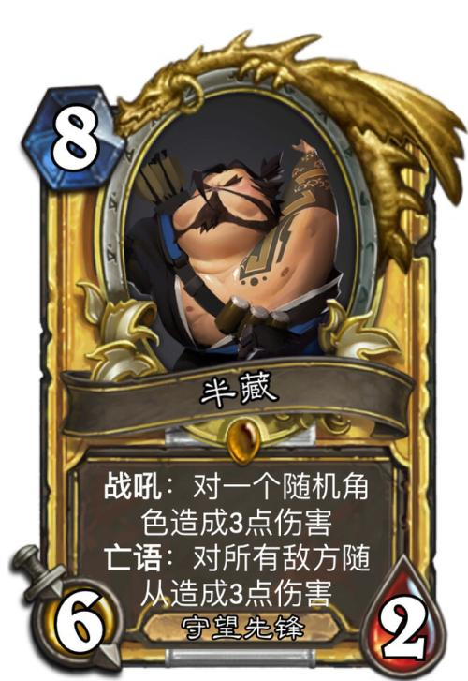

**四；**

还有就是人物与怪物战斗场景，需要一个布景，或许大致如下，给你一个参考

（灵剑封魔录）